Modificación de IDE de Tesis:Compilador y Máquina Virtual para un Lenguaje de Sociedades de Agentes Reactivos”
Rosa María Gutiérrez1, Juan Pablo García1, Patricia Aparicio 1,Roberto Núñez1
1 Maestría en Tecnologías de Computo Aplicado, Universidad de Tecnológica de la Mixteca,
Carretera a Acatlima Km. 2.5 Huajuapan de León, Oax., México C.P. 69000

Resumen. El presente trabajo tiene como objetivo realizar la modificaciones e incrementar funcionalidad al IDE InAge, como renovar la interfaz con JavaFx, agregar la opción de multi-idiomas, así como llevar a cabo la simulación visualizada en el IDE a una simulación real en un robot.

Palabras Clave: Swing, JavaFx, Lego Mindstorm, Lejos NXT, internacionalización.

Introducción
En las ultimas décadas se ha visto un gran uso de los agentes inteligentes en diferentes áreas de la vida cotidiana. Un agente inteligente es capaz de percibir el entorno que lo rodea utilizando sensores y comportarse de manera correcta con la ayuda de actuadores. Una clasificación de los agentes inteligentes son los modelos reactivos, estos no necesitan conocer el mundo en el que se desenvuelven.
El presente trabajo tiene como objetivo realizar ciertas tareas de tal forma que el compilador propuesto en [1] se pueda aplicar a la realidad.

Descripción del Problema
Lo que se espera del presente proyecto es realizar un simulador con características que se apeguen más a la realidad, las cuales se describen en los siguiente puntos.
Las modificaciones propuestas son:
- Renovar interfaz de usuario usando JavaFX. Actualmente la interfaz esta hechas con swing y se pretende cambiar, realizando la programación con JavaFx.
- Manejo de aplicación y lenguaje multi-idioma (inglés y español): Se desea que la plataforma de la aplicación tenga la opción de estar en inglés o español, así como el compilador reconozca las instrucciones y conductas para los agentes en ambos idiomas.
- Generación de código objeto del lenguaje Age2000 a ejecutable Lejos: la intención es, a partir de la interpretación del código objeto generado por el compilador Age2000, generar código objeto del lenguaje Lejos que puede ser ejecutado en un robot Lego Mindstorm NXT.

Descripción del Problema
Para cada tarea descrita en el punto anterior se propone su solución:
1. Para la sección de renovación de la interfaz de usuario usando JavaFx primeramente, como ya se ha mencionado en el reporte anterior a este, se intento encontrar un método o un proceso para la modificación de interfaces de usuario principalmente de Java Swing a JavaFX y no se localizó ninguno. Solo se mencionaba a grandes razgos que podían interactuar o crearse de cero una nueva totalmente en JavaFX. Se intentó hacer unas modificaciones combinando ambas tecnologías lo cual se complicó en el sentido de que para ello se deberían conocer ambas y el encargado de esta parte no tenía la experiencia de trabajar con ninguna de este tipo de interfaz de usuario.
2. Manejo de aplicación y lenguaje multi-idioma (inglés y español): Crear archivos de palabras claves para la traducción de la interfaz, y llamarlas desde un menú para que el usuario logre hacer la traducción automática. Para la traducción del compilador se desea hacer una función que haga la traducción de las palabras reservadas y lo pueda reconocer el compilador.
3. Generación de código objeto del lenguaje Age2000 a ejecutable en Lejos: Elaborar un traductor el cual lea los archivos de código objeto generados por el compilador de Age2000, los interprete y genere un archivo de código fuente en lenguaje Lejos para después compilarlo y enviarlo al Lego Mindstorm para lograr la simulación.

Detalles del Trabajo

Renovar interfaz de usuario usando JavaFX
Para la sección de modificación de la interfaz de usuario se inició tratando de comprender el funcionamiento de Swing y JavaFx, quizás por falta de experiencia se empezó a trabajar pero lo aprendido para JavaFx parecía contradictoria finalmente se entendió que esta presunta contradicción se debía a que se hablaba de diferentes versiones de JavaFX pero causó mucha confusión al principio. No se lograron resultado siguiendo ese método por lo que se procedió a crear de cero la interfaz misma que se pudo lograr y se decidió hacer así pues técnicamente JavaFX permite que lo que es la interfaz gráfica pueda ser hecha independientemente de las funcionalidades del código sin mezclarlo pero ya no se tuvo tiempo para implementarlas. Y menos integrar las de los otros trabajo a la nueva interfaz gráfica.

Manejo de aplicación y lenguaje multi-idioma (inglés y español)
La internacionalización (que en forma abreviada es i18n) consiste en que un código pueda funcionar correctamente en varios idiomas, con el objetivo de que nuestra aplicación pueda ser utilizada por diferentes usuarios de diferentes países.
Para la parte de programación se ocupa la plataforma de Eclipse Neon así como la versión 8 de java, y para las pruebas realizadas se ocupó una Laptop HP 1000 Notebook PC, con sistema operativo Ubuntu 14.04 TLS. Se debe tener en cuenta que el sistema cuente con Java 8, ya que al principio se trabajo con versiones anteriores de java y marcaban errores a la hora de compilar el programa con las nuevas modificaciones.
Para la traducción de la interfaz se buscaron manuales para que el interprete de Eclipse, debido a que Eclipse cuenta con una herramienta muy útil que es el soporte de internacionalización [4]. Eclipse genera una lista de claves junto con su traducción, de tal forma que la aplicación mande a llamar dicha clave con la traducción que corresponde al idioma que se este utilizando, para esto, los pasos que se siguieron son:
- Una vez abierto el proyecto, se abre el archivo Pantalla.java con clic derecho-> abrir como ->WindowsBuilde.
- Se selecciona el icono en forma de mundo
- Se selecciona el botón New... el cual abre una nueva ventana y aparecen tres opciones: Classic Eclipse messages class, Direct ResoucesBundel usage, ResourceBundle in field. Para este caso se seleccionó la primera opción.
- Se selecciona el botón Enable all, para seleccionar todos los elementos que se quieren traducir.
- En la pestaña NEM:IDE.messages se puede ver la lista de elementos, la primera columna son las claves o keys que se necesitan para la traducción. Para agregar un nuevo idioma se selecciona New locale... que nos permitirá escoger el idioma y el País, en este caso se selecciona el idioma inglés y el país Estados Unidos. La ventaja de esto es que se pueden elegir varios idiomas.
- Una vez elegido el idioma, se genera un lista, donde la primera columna se encuentran las claves para la traducción, la segunda columna es el idioma por default (para este proyecto es el español) y la tercera columna es la traducción al idioma deseado. Se debe dejar claro que Eclipse genera los archivos automáticamente de esta forma, pero se debe hacer la traducción palabra por palabra en la tercera columna.
- El proceso anterior genera 3 archivos, uno que contiene las palabras claves en el lenguaje por default “messages.properties”, el segundo “messages_en_US.properties” que contiene las palabras claves con su traducción y el tercero messages.java que es la clase que manda a llamar los archivos .properties.
- Una vez que se tienen los archivos .properties se genera un menú Idioma en la interfaz gráfica para las opciones español e inglés de la interfaz. Las funciones que implementa el menú están en IDE/Panatalla.java.
- El menú de traducir a inglés y a español utilizan la función cambiarIdioma() descrita en IDE/Pantalla.java, donde se llama la palabra clave para cada botón de la interfaz gráfica.
- Una vez realizado estas tareas se ha logrado la internacionalización de la interfaz gráfica.
Para la traducción del compilador se creó una función que recibe cada palabra leída del archivo .age y regresa su traducción al idioma por default. La función se crea en el paquete Lexico en el archivo AnalisadorLexico.java:
public String TranslateCod(String d){}
Esta función recibe una cadena, dicha cadena es leída del archivo .age que se desea compilar y contiene cada palabra que es escrita en dicho archivo. Lo que hace la función es que se fija si es una palabra reservada y regresa la traducción correspondiente a las palabras definidas por la tesista Sayde. En la siguiente tabla se puede observar la traducción de cada palabra y son las palabras que reconoce el compilador, en otro caso marcara error. Las palabras que no aparecen en la lista como SENSOR y motor es porque su traducción es la misma.
Palabra idioma por default | Palabra traducida | Palabra idioma por default | Palabra traducida
accion | action | avanza | move
conducta | conduct | entero | int
entonces | then | fin | end
finAccion | endAction | finAcciones | endActions
finConducta | endConduct | finComportamiento | endBehavior
decimal | float | giraDer | turnRight
giraIzq | turnLeft | hacer | do
inicio | star | mientras | while
otro | else | repite | repeat
retrocede | back | solicita | solicit
si | if | luz | light
temperatura | temperature | veces | times
caminar | walk | agente1 | agent1
agente2 | agent2 | evitar_obstaculos | avoid_obstacle
sociedad | society | agente | agent
finAgente | endAgent | sensor_frente | sensor_front
finSociedad | endSociety | comportamiento | behavior
tactil | tactile | sensor_luz | sensor_light
dar_un_paso | step_forward | gira | turn

Por último se hace la traducción de cada mensaje de error o warnings que genera la interfaz debido a un codigo erroneo. Esto se hace de forma manual, utilizando una condicional (if), si el idioma esta en español los errores o warnings se muestran en español, si el idioma esta en inglés estos se muestran en inglés.

Generación de código objeto del lenguaje a ejecutable en Lejos
Se obtuvo el software de Lejos de la página oficial. La instalación se realizó en equipos con Windows 8 y Windows 7 de 64 bits, aunque el software era para equipos de 32 bits esto no causo problemas. Cabe mencionar que Lejos es Open-Source. Para poder simular los programas de Lejos en Lego Mindstorm es necesario asegurarnos que cuente con el firmware de Lejos o en su defecto realizar su instalación. Cuando se instala un firmware al NXT, se borra el firmware actual junto con todos los archivos que contiene.
En el caso del firmware de Lejos, para la instalación se abre una ventana de símbolo del sistema y se ejecuta el comando nxjflashg, el cual abrirá la ventana Install NXJ Firmware in NXT para realizar el cambio de firmware en el Lego.
Hubo algunos detalles que originaron y consideramos importante mencionar:
• Una vez que terminamos de instalar el firmware en el Lego Mindstorm este se apagó repentinamente.
• Logramos cargar el programa 1 y fue posible ejecutarlo pero después de esto el Lego Mindstorm se volvió a apagar.
• Encendimos el Lego Mindstorm para cargar el programa 2, si fue posible cargar el programa pero apenas terminó de cargarlo y el Lego Mindstorm se volvió a apagar repentinamente.
• Existía la probabilidad de que la batería se había agotado y lo pusimos a cargar un rato.
• Encendimos el Lego una vez más para ejecutar el programa 2, sin embargo se volvía a apagar y no nos dejó ejecutarlo.
• Optamos por dejarlo cargar completamente y volver a hacer pruebas.
• Fue necesario descargar una versión anterior del firmware de Lejos, para descartar la posibilidad que no era compatible la versión que habíamos instalado del firmware con la versión del Lego.
• Intentamos instalar nuevamente el firmware en el Lego pero ya no fue posible ya que cada vez que el proceso llegaba a un 40% el Lego se apagaba.
• Otra opción, intentamos reinstalar el firmware que tenía el Lego antes del firmware de Lejos(firmware de Mindstorm Edu NXT).
Esto último ya no se logró porque el Lego Mindstorm ya no volvió a prender aun cuando se intentó de varias formas.
Con el apoyo del MC. Gabriel Gerónimo Castillo, se logró reinstalar el firmware de Mindstorm Edu NXT para ello la descarga se tuvo que realizar en una computadora con sistema operativo Mac Os X. Sin embrago ya no fue posible cargar el firmware de Lejos con este mismo equipo porque se presentaron otros problemas relacionados con Java.
Se intentó nuevamente realizar la instalación del firmware de Lejos con Windows pero fue inútil pro lo que se descartó a Windows para cargar los firmwares.
Como última opción se intentó con Linux instalar el firmware de Lejos, esto fue posible después de resolver algunos problemas de los cuales vale la pena mencionar que el cable USB tuvo que conectarse a un puerto 3.0 para lograr subir el firmware al Lego Mindstorm.
Del mismo modo, desde una ventana de símbolo del sistema se compilan los programas:
> nxjc programa.java
Es importante mencionar que se debe tener instalado Lejos en el equipo de cómputo.
Para realizar la carga de un programa al Lego de un solo programa, sin clases, etc. se realiza con el comando:
> nxj -r programa
Sin embargo para un paquete, la ejecución se realiza de la siguiente manera:
> nxjlink nombre de la clase compilada(contiene main) – o elegir un nombre de archivo.nxj
> nxjupload – r nombre del archivos.nxj
Después de estos pasos solo queda ejecutarlo en Lego Mindstorm.
Inicialmente, se elaboraron dos programas para probar en el Lego Mindstorm.
1. Programa que despliega “PruebaLejos” durante 2 segundos, el cual fue ejecutado sin problemas.
2. Programa que cuenta con sensor táctil, el Lego Mindstorm camina mientras no encuentre obstáculo, al encontrarlo retrocede.
Una vez que se tiene instalado el firmware de Lejos en el Lego, que en esta ocasión se realizó con Linux, es posible realizar la carga de los programas con Windows sin mayor problema.

4.3.1 Codificación del Traductor
Como solución al problema se propuso la creación de un Traductor, a continuación se explica su funcionalidad:
Entrada: Código objeto generado por el compilador de Age2000.
Salida: Código fuente de Lejos y código objeto Lejos.
Proceso:
• El IDE InAge cuenta con el submenú “compilar en Lejos” ubicado en el menú compilar que al presionarse inicializa la traducción del código objeto del Age2000, también cuenta con un botón en la barra de herramientas para este mismo fin.
• Para que las opciones de compilar en Lejos se activen, es necesario que se compile primero el código fuente del Age2000, esto para que no haya problemas de código fuente antiguo u otros posibles problemas de lectura, además como el usuario va a compilar su programa con el compilador Age2000, se tendrá el código correcto en el código objeto a leer.
• Cuando se traduce, el programa genera una carpeta por cada agente definido con el nombre “ AgenteN”, donde N es el número de agente. En cada carpeta se genera el codigo fuente . java que corresponde al agente, es decir este archivo contiene todo el comportamiento del agente N, y también se genera el archivo .nxj(uno para cada agente), que contiene los archivos objeto .class correspondientes.
• El archivo .nxj es el que debe cargarse al Lego Mindstorm desde el símbolo del sistema(como se indico anteriormente), para lo cual se debe tener instalado el Lejos.
Para lograr la traducción al código objeto para Lego Mindstorm, en el código fuente solo se evalúa: para el sensor táctil es falso(No está presionado) y verdadero(está presionado) y sensor luz es por intensidad que va de 0 a 100 (0 cuando está obscuro y 100 cuando hay luz). No se utiliza el sensor temperatura por que no se cuenta con él físicamente.

4.3.2 Modificaciones al código fuente Age2000
Clase Pantalla
Se modificó la clase Pantalla para agregarle el botón TraducirLejos y en la barra del Menú Compilar se le agregó el submenú TraducirLejos.
Clase Tabla Símbolos
Se agregaron funciones que utiliza la clase Conductas para obtener el índice actual.
Se creó el paquete Lejos, en donde se agregaron las clases que utiliza el Traductor al lenguaje Lejos. Las clases son: Agente, ArchivoObjeto, Sensor, SociedadAgentes, Conducta y Traductor.
Las clases antes mencionadas a excepción de Traductor, son copias modificadas de las clases del paquete Máquina Virtual y siguen la misma lógica.
La clase Traductor se encarga de Generar el código fuente para Lejos, para eso utiliza cadenas de texto como plantillas para la clase AgeLejos.java, además solicita las cadenas necesarias que agregan la funcionalidad del programa a las clases Acción y Conducta.

Resultados
Con respecto al punto uno de renovación de interfaz usando JavaFx no se concluyó el proyecto exitosamente, si se tuviera que asignar algún porcentaje quizás se estaría hablando de un 50 % de avance sin contar que ahora hay mas modificaciones al código original en Swing por lo que quizas hubiera sido una opción renovar todo a JavaFX y después hacer las modificaciones siguientes.
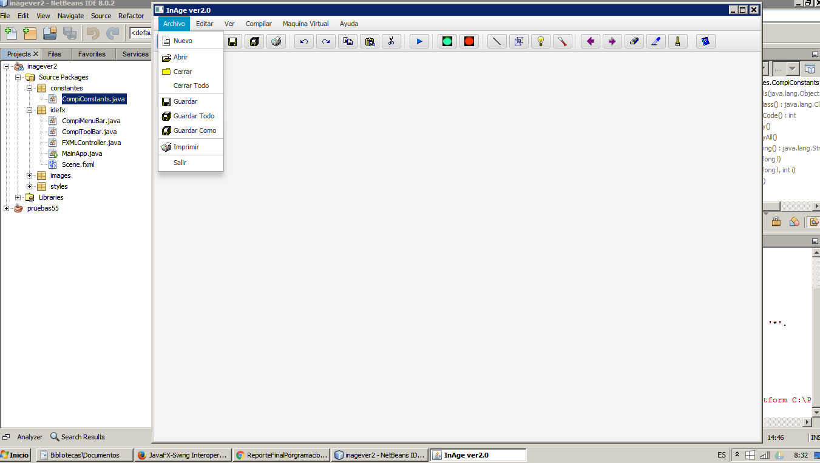
Para el caso de multi-idioma se logró generar los archivos para la traducción de la interfaz así como un menún en la interfaz gráfica para la forma de realizar esta tarea sea amigable para el usuario. En la traducción del compilador se logró realizar mediante una función que utiliza un switch para traducir cada palabra reservada que reconoce el compilador. La siguiente imagen muestra una prueba de un algoritmo que ya está traducido, y la interfaz esta en inglés. Al ejecutar el programa aparece la ventana InAge, y se puede ir al menú idioma para elegir en que idioma quiere que el compilador ejecute el programa.
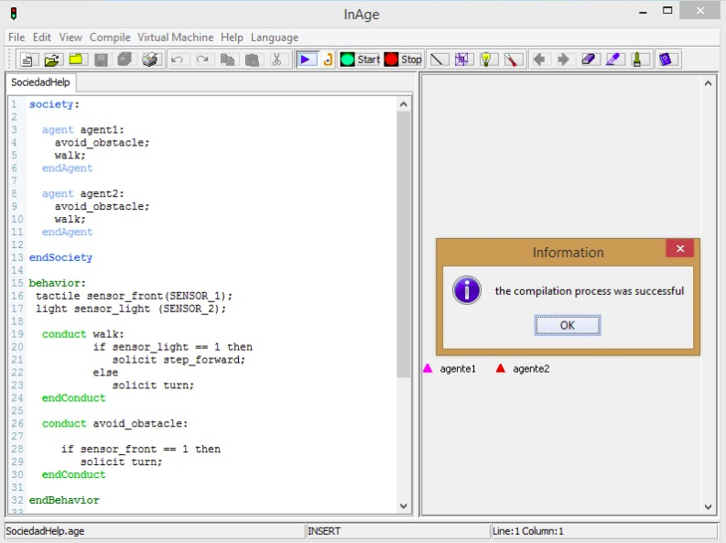
Se logró el propósito de llevar la simulación visualizada en InAge a una simulación física en Lego Mindstorm, se simula cada uno de los agentes por separado. Dentro del lenguaje Age2000 se encuentran definidos 3 sensores, táctil, luz y temperatura, de los cuales el sensor de temperatura no se pudieron probar porque no se cuenta físicamente con él en el EduMovil.
Para la conclusión del proyecto se solicita, una vez intregradas las tareas en el IDE InAge, la entrega del archivo ejecutable. Para crear dicho archivo, se realizan los siguientes paso:
- Se crea una carpeta fuente con las carpetas para guardar todos las carpetas que contienen las clases compiladas, esto se obtiene del proyecto en la carpeta bin, se deben agregar también dos carpeta más, la carpeta META-INF que contiene el archivo manifest.mf en donde se especifica la clase que contiene el main y la carpeta com que contiene la librería borland.jbcl.layout, además de la libreria de lejos.
- Se crea una carpeta destino en donde se guardan las carpeta de imagenes que utiliza el IDE, la carpeta que contiene las configuraciones de los colores y las palabras reservadas y también se incluye el archivo de ayuda(Ayuda_InAge.htm).
- En una ventana de símbolo del sistema se ejecuta la siguiente instrucción(es una soloinstrucción, línea) :
C:\Program Files\Java\jdk1.8.0_60\bin>jar -cvfm C:\User\nomUsuario\Desktop\ejecutable.jar C:\User\nomUsuario\Dekstop\IDE\META-INF\MANIFEST.MF -C C:\User\nomUsuario\Desktop\IDE\ .
Con esto queda creado el ejecutable como ejecutable.jar

Conclusiones
Con el objetivo de entregar un proyecto completo(integrado), desde un inicio, el Dr. Carlos Alberto Fernández sugirió utilizar algún controlador de Versiones para avanzar en conjunto y cumplir en tiempo con la entrega, situación que no se dio porque no hicimos uso de esta herramienta, en consecuencia la integración al final se realiza manualmente.
Como se describe en el apartado de Resultados, en cuanto a la tarea de multi-idiomas y la traducción de código objeto de Age2000 a código objeto de Lejos se lograron realizar, aunque cada uno por separado. En cuanto a la renovación de interfaz a JavaFx solo se llego a un prototipo sin funcionalidad. Derivado de todo esto se hace la integración manual de lo logrado, es decir, el IDE InAge contará con la opción para elegir el idioma y con la opción de traducir a código objeto de Lejos NXT. También se presenta un ejecutable .exe con las modificaciones realizadas.
Este proyecto fue de utilidad para conocer el funcionamiento de un robot, Lego mindstorm, lenguajes de programación para el Lego y continuar practicando lo aprendido en clase, programación en Java, lenguaje que un 75% del grupo no había manejado.

Referencias
1. Alcántara Santiago S., Compilador y Máquina Virtual para un Lenguaje de Sociedades de Agentes Reactivos, Instituto de Computación-Universidad Tecnológica de la Mixteca, México, 2005.
2. Acosta Mesa, H. G., y Fernández y Fernández, C. A., Propuesta de un Ambiente para el Modelado de Sociedades de Agentes Reactivos, Instituto de Electrónica y Computación - Universidad Tecnológica de la Mixteca, Memorias del XI Simposium Nacional de Informática, México, 2000
3. Dea C,,Heckler G., Pereda J. et al. JavaFX 8 Introduction by Example. USA.Apress 2014 https://docs.oracle.com/javafx/2/swing/jfxpub-swing.htm. Fecha de consulta: 6 de Enero 2106.
4. Eclipse documentation-Archived Release, Eclipse Juno. Consultado en Febrero 2016.
http://help.eclipse.org/juno/index.jsp?topic=%2Forg.eclipse.wb.doc.user%2Fht%2Ffeatures%2Finternationalization.html.

